# 装备强化

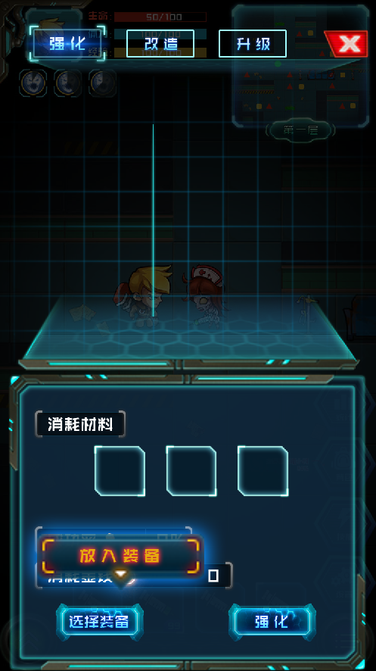 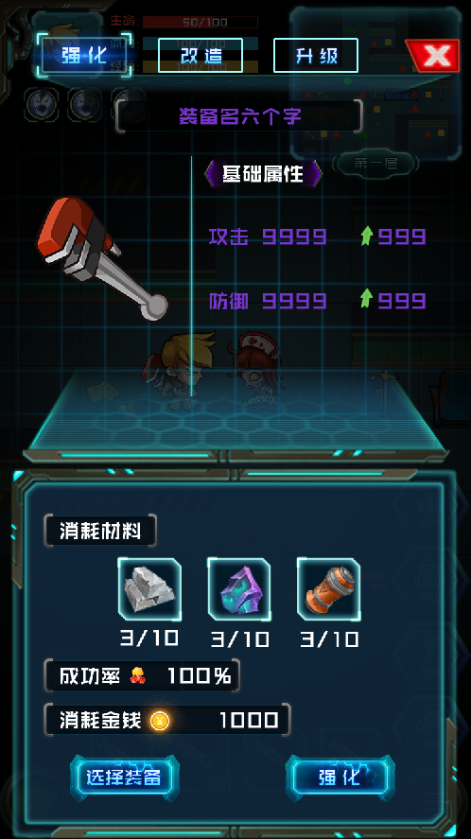

左图：未放入装备

右图：已放入装备

【未放入装备】

1. 在“选择装备”按钮上悬浮显示标签“放入装备”
2. 不显示装备图片、名称、属性
3. 消耗材料不显示材料图标、不显示材料所需数量
4. 成功率显示为“0%”，所需金钱显示为“0”

【已放入装备】

1. 显示装备图片、装备名字（名字后显示强化等级+n）、基础属性（强化到下一级属性增长值）
2. 显示所需材料图标及对应所需数量
3. 显示成功率和所需金钱
4. 若强化到最大值，则不显示属性增加值、材料需求数量、成功率和消耗金钱显示为“——”

# 装备升级

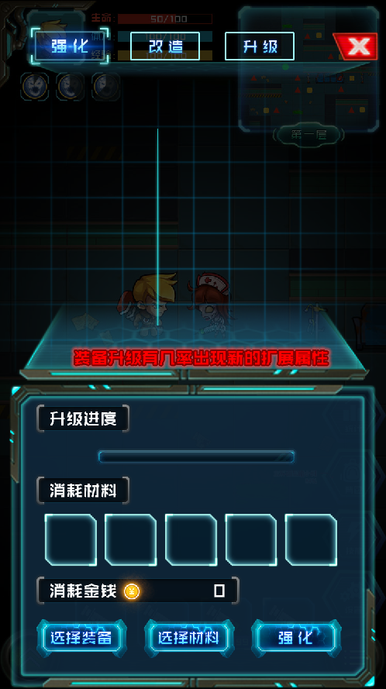 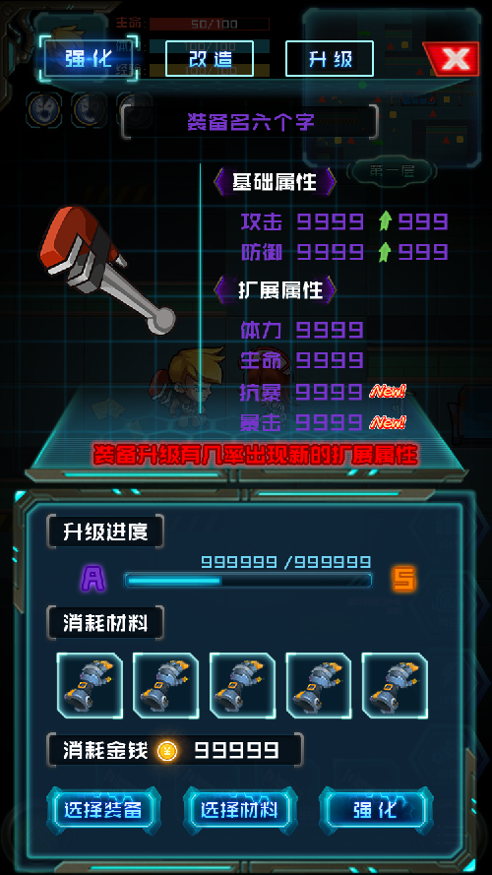

左图：未放入装备

右图：已放入装备

【未放入装备】

1. 在“选择装备”按钮上悬浮显示标签“放入装备”，效果同装备强化
2. 不显示装备图片、名称和属性
3. 不显示升级进度相关信息，只显示进度条背景图
4. 不显示消耗材料图标
5. 消耗金钱显示为“0”

【已放入装备】

1. 显示装备图片、装备名称（名字后显示强化等级+n）、装备属性（升级后值变化）、扩展属性（升级后新出现的属性后显示“NEW”）
2. 显示升级进度条、显示当前升品值和所需升品值、显示品质变化（左边当前品质、右边升级后品质）

若升级后为最大品质，则不显示以上内容，改显示橙色文本“已经最高品质”

1. 显示放入材料图标，若最大品质，则点击“选择材料”和“强化”按钮提示“该装备不能已经最高品质！”
2. 显示消耗金钱数

# 装备改造

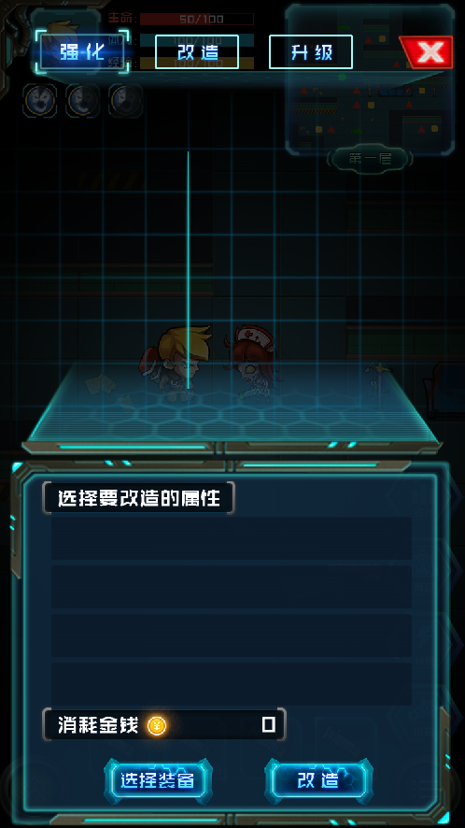 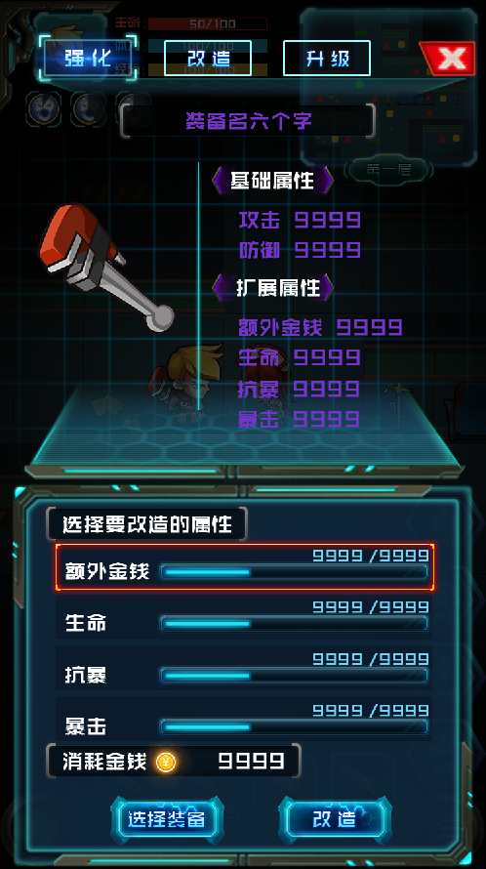

左图：未放入装备

右图：已放入装备

【未放入装备】

1. 在“选择装备”按钮上悬浮显示标签“放入装备”，效果同装备强化
2. 不显示装备图片、名称和属性
3. 不显示可改造属性，消耗金钱显示为“0”

【已放入装备】

1. 显示装备图片、装备名称（名字后显示强化等级+n）、装备属性、扩展属性（改造后要同步更新显示）
2. 显示可改造属性，有几条显示几条
3. 显示消耗金钱数量